Занятие 2. Отдел зеленые водоросли (Chlorophyta)

Отдел зеленые водоросли (Chlorophyta) – разнообразные по форме, величине, строению и способам размножения. Отдел включает монадные, коккоидные, пальмеллоидные, нитчатые, псевдопаренхиматозные, паренхиматозные, сифональные и сифонокладальные формы, имеющие чисто зеленую окраску, обусловленную присутствием хлорофиллов а и b, каротина и ксантофиллов. Соотношение пигментов примерно такое же, как у высших растений.
Оболочка клетки состоит из целлюлозы, у немногих пектиновая или гемицеллюлозная, иногда инкрустированная, многослойная, у простейших представлена пелликулой. Протопласт содержит одно или несколько ядер, различное число хроматофоров, у большинства с пиреноидами. У подвижных зеленых водорослей и зооспор встречается стигма, 2 и более одинаковой длины (изоконтные), подвижности (изодинамические) и внешнего строения (изоморфные) жгутиков. Они могут быть гладкие или покрытые тонкими мастигонемами, у некоторых – чешуйками. В клетке имеются вакуоли с клеточным соком (у части представителей – сократительные вакуоли). Запасное вещество – крахмал, откладывается вокруг пиреноида и в строме; иногда запасается масло (волютин).
Размножение вегетативное (деление клетки надвое, распад колоний, деление нитей, образование дочерних ценобиев), бесполое (зооспорами, апланоспорами) и половое. У Chlorophyta имеются все известные для водорослей типы полового процесса (изо-, гетеро-, оогамия, хологамия и коньгация). У части зеленых водорослей в жизненном цикле наблюдается изоморфная или гетероморфная смена поколений (гаметофита и спорофита).
Chlorophyta широко распространены: обитают в пресных и морских водоемах, в почве, эпифитно на растениях и животных, встречаются симбионты.
Во многих системах Chlorophyta делится на 3 класса: собственно зеленые, или равножгутиковые водоросли – Chlorophyceae (Isocontae), сифоновые водоросли Siphonophyceae и конъюгаты – Conjugatophyceae.
Класс собственно зеленые, или равножгутиковые водоросли (Chlorophyceae, Isocontae) занимает центральное положение среди всех зеленых водорослей, характеризуется наличием практически всех типов талломов (кроме ризоподиального, сифонального и сифонокладального). Бесполое размножение обычно осуществляется равножгутиковыми зооспорами, иногда апланоспорами. Обращенных вперед жгутиков может быть 2-4, у некоторых – до 120 (эдогониевые - Oedogoniales). Половой процесс хологамный, изогамный, гетерогамный или оогамный. Деление на порядки в пределах класса осуществляется по ступени морфологической дифференциации таллома. Основные порядки: вольвоксовые – Volvocales; тетраспоровые – Tetrasporales; хлорококковые - Chlorococcales (Protococcales); улотриксовые – Ulotrichales; кладофоровые – Cladophorales; эдогониевые – Oedogoniales. Необходимо отметить, что систематика зеленых водорослей окончательно не разработана и не исключены спорные моменты. Так например, Volvocales, Ulotrichales и Chlorococcales могут возводиться в ранг классов, а положение Cladophorales неоднозначно, и этот порядок в некоторых пособиях может рассматриваться в составе класса Siphonophyceae.
Порядок вольвоксовые (Volvocales) включает одноклеточные и ценобиальные водоросли, подвижные в вегетативном состоянии. Немногие - неподвижные водные слизистые колонии, но с клетками типичного для порядка монадного строения. Клетки наиболее примитивных одеты тонким перипластом, у большинства основа оболочки пектиновая или из гемицеллюлозы. Почти у всех известно пальмеллевидное состояние, в которое они переходят в неблагоприятных условиях.
Семейство хламидомонадовые (Chlamydomonadinaceae) включает одноклеточные чаще двужгутиковые водоросли. Одним их типичных представителей семейства является род хламидомонас (Chlamydomonas). Виды его обитают в мелких хорошо прогреваемых водоемах (временных лужах, канавах), загрязненных органическими веществами. В таких водоемах способны быстро размножаться и при массовом развитии вызывать зеленое «цветение» воды. Наряду с автотрофным способом питания их клетки способны всасывать через оболочку растворенные в воде органические вещества, что способствует активизации процессов самоочищения загрязненных вод.
Клетка хламидомонады шаровидная или овальная, одета целлюлозной оболочкой, пропитанной пектиновыми веществами. На переднем конце заметен бесцветный носик (папилла) с отходящими от него двумя жгутиками. Протопласт обычного для монадных форм строения. Чашевидный хроматофор с одним или несколькими пиреноидами находится в постенном слое цитоплазмы, в хроматофоре выражены ламеллы, имеется крупная стигма (светочувствительный глазок) в верхней его части. Продукт ассимиляции (запасное вещество) – крахмал располагается вокруг пиреноида в виде крахмальной сферы. Две пульсирующие вакуоли заметны на переднем конце клетки у основания жгутиков. Ядро с хорошо различимым ядрышком – в центре клетки. Представители: Chlamydomonas conferta – хламидомонада плотная, Ch. immobilis – х. неподвижная.
Жизненный цикл. При благоприятных условиях хламидомонада после вегетации размножается двужгутиковыми зооспорами (рис.9). Они образуются путем деления протопласта материнской клетки на 4 (2-8 и более частей). Покидая оболочку материнской клетки, зооспоры вырастают до ее размеров и снова способны к бесполому размножению. При неблагоприятных условиях (недостатке кислорода, высыхании водоема) клетки могут переходить в пальмеллевидное состояние, одеваясь слизью, а при возврате благоприятных условий вновь вырабатывать жгутики и становиться подвижными. У большинства хламидомонасов наблюдается изогамный половой процесс (существуют виды с гетеро- и даже оогамией). Двужгутиковые гаметы образуются чаще по 64 в каждой клетке. В результате полового процесса образуется зигота, которая после периода покоя прорастает четырьмя зооспорами. Перед прорастанием зиготы происходит редукционное деление (мейоз). Таким образом, весь жизненный цикл хламидомонады проходит в гаплоидной ядерной фазе, диплоидна только зигота (гаплобионт, редукция зиготическая).
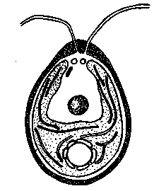
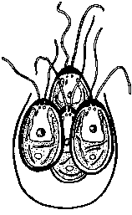
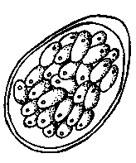
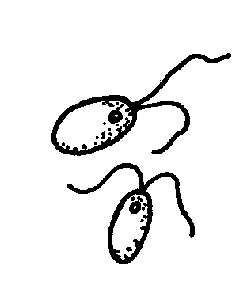
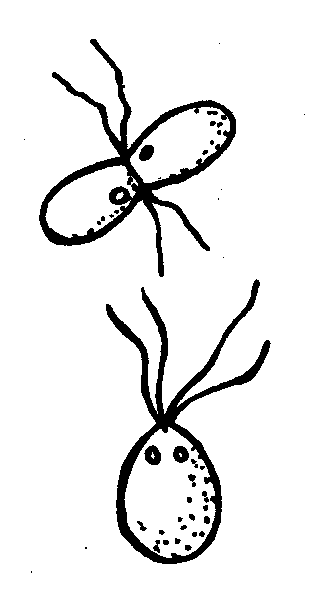

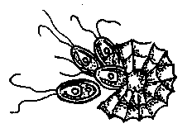
Семейство вольвоксовые (Volvocaceae) объединяет подвижные ценобиальные организмы различной формы. Клетки в ценобии по форме и строению подобны хламидомонасу, но одеты сильно ослизненными оболочками, сам ценобий одет общей оболочкой (инволюкумом). Наиболее яркие представители: Gonium pectorale - гониум пекторальный, G. sociale – г. общественный, Eudorina elegans - эвдорина изящная, Pandorina morum – пандорина ежевиковая (рис.10), Volvox globator - вольвокс шаровидный, V. аureus - в. золотистый. Половой процесс у гониума – изогамный, у пандорины – гетерогамный, у эвдорины и вольвокса – оогамный.
копуляция
изогаметы
зигота
М!
образование
гамет
выход зооспор
выход зооспор
Половое
размножение
бесполое
размножение
Рис.9 – Схема жизненного цикла представителей рода
хламидомонада (Chlamydomonas)

2n
n
жгутик
сократительные вакуоли
стигма
ядро клетки
цитоплазма
ламелла хроматофора
клеточная стенка
пиреноид с крахмальной
обкладкой

чашевидный хроматофор
планозигота
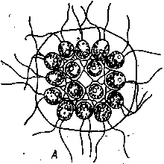
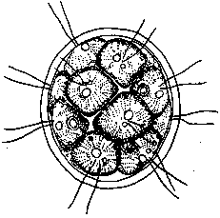
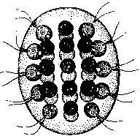
Представители рода вольвокс (Volvox) имеют вид относительно крупных (до 2 мм) в диаметре шаров. Шар состоит из 500 – 5000 вегетативных клеток, расположенных в один слой. Полость шара заполнена слизью. Кроме вегетативных в ценобии наблюдаются половые клетки и партеногонидии (партеногонии, гонидии). В ценобии ярко выражена полярность: передние вегетативные клетки имеют более крупную стигму, только в задней части ценобия располагаются до 8-10 гонидий. Из этих крупных безжгутиковых клеток образуются дочерние ценобии (рис. 11). Данный процесс включает следующие стадии:
А
Б
В
Рис. 10 - А – Gonium pectorale; Б – Pandorina morum; В - Eudorina elegans
- Стадия пластинки (гоническая стадия).
- Стадия полого шара, передние концы клеток которого ориентированы вовнутрь.
- Стадия выворачивания и образования ценобия с нормально ориентированными клетками (жгутиками наружу).
- Стадия перехода дочерних ценобиев в полость материнского ценобия.
- Стадия освобождения дочерних ценобиев (при разрыве стенок и гибели материнского).
При половом размножении в задней части колонии развиваются до 10 антерогониев (антеридиев) и оогонидиев (оогониев) в одном или разных ценобиях. В антеридиях образуется по нескольку десятков сперматозоидов. Каждый оогоний содержит по одной яйцеклетке. После оплодотворения яйцеклетки образуется зигота (ооспора), которая одевается плотной многослойной оболочкой, наполняется запасными веществами, а после периода покоя редукционно делится. Затем содержимое ее дополнительно делится на большое число клеток, которые внутри материнской складываются в шар. Этот процесс принципиально сходен с образованием дочерних шаров из партеногонидий при бесполом размножении. Вольвокс – гаплобионт (редукция зиготическая).

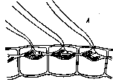
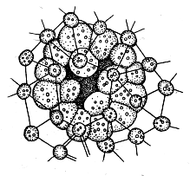
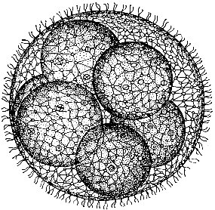
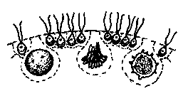
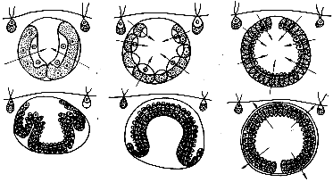
вегетативные
клетки
яйцеклетка
сперматозоиды
ооспора
2n
М!
Половое
размножение
гоническая стадия
стадия полого шара (стрелки
показывают полярность клеток)

стадия выворачивания и образования
ценобия с нормально ориентированными клетками
молодая колония с еще незамкнутым отверститем
вегетативное
размножение
n
дочерняя колония в материнском ценобии
+
=
Рис.11 – Схема жизненного цикла представителей рода вольвокс
(Volvox)
цитоплазматический мостик
жгутики
Порядок хлорококковые (Chlorococcales (Protococcales)) объединяет одиночные и ценобиальные формы с наиболее выраженной коккоидной структурой таллома, с изогамным (редко оогамным) половым процессом, с плотной целлюлозной оболочкой, размножающиеся зооспорами или автоспорами. Жгутики и стигма характерны только для репродуктивных клеток. У ценобиальных форм споры обычно еще внутри оболочки материнской клетки слагаются в дочерние ценобии, которые, как и у вольвоксовых, растут только за счет увеличения размеров клеток, а их число остается постоянным.
Представители: Chlorella vulgaris – хлорелла обыкновенная, Ch. terricola – х. почвенная, Ch. ellipsoidea – х. эллипсоидная, Chlorococcum humicolum – хлорококкум наземный; Hydrodiction reticulatum - гидродикцион сеточный («водяная сеточка»), Pediastrum angulosum – педиаструм угловатый, P. araneosum – п. паутиновидный, P. biradiatum – п. двулучевой, P. simplex – п. простой, Scenedesmus quadricauda – сценедесмус четырехрогий (рис.12), S. acuminatus – с. остроконечный, S. denticulatus – с. мелкозубчатый.
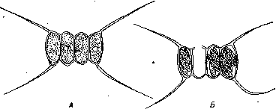
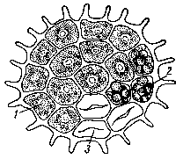
Представители рода хлорококкум (Chlorococcum) встречаются в пресных водоемах, на влажной почве, на коре деревьев (рис.13). Клетки имеют шаровидную форму. У старых клеток может встречаться несколько ядер.
образование
новых ценобиев
вегетативные клетки
образование зооспор
клетки после выхода зооспор
А
Б
Рис.12-А - Pediastrum angulosum; Б – Scenedesmus quadricauda;
Жизненный цикл. При бесполом размножении в материнской клетке образуется от 8 до 32 двужгутиковых зооспор, которые освобождаются через разрыв оболочки. Через некоторое время они теряют жгутики, одеваются плотной оболочкой и превращаются в неподвижные вегетирующие клетки хлорококкума, постепенно дорастающие до размеров материнской. Половой процесс происходит путем слияния двужгутиковых изогамет, похожих на зооспоры. Зигота прорастает после периода покоя. Редукция зиготическая.
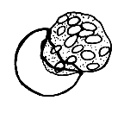
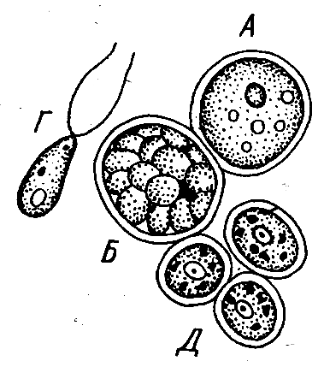
Род гидродиктион (Hydrodiction) включает макроскопические водоросли, которые имеют вид длинного замкнутого сетчатого мешка. Таллом гидродиктиона состоит из цилиндрических клеток, сросшихся своими концами по 3-4 так, что образуется сетка из пяти-шестиугольных ячеек, формирующих стенки ценобия (рис.14).
выход
зооспор
зооспора
изогамия
зигота
бесполое
размножение

Половое
размножение
взрослая клетка
образование зооспор
молодые
клетки
М!
2n
n
оболочка
материнской клетки
Рис.13 – Схема жизненного цикла представителей
рода хлорококкум (Chlorococcum)
зооспоры в слизистой
обертке

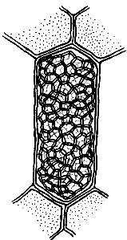
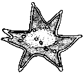
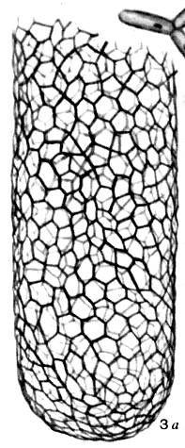
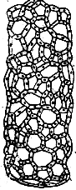
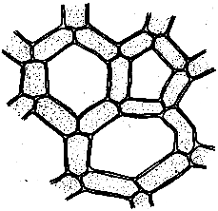
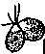
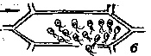
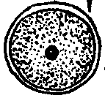
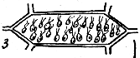
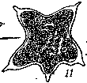
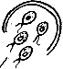
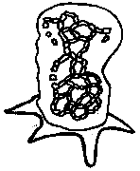
Его размеры достигают 1,5 м в длину и 15 см в ширину. Клетки имеют крупную цетральную вакуоль. Постенная цитоплазма содержит многочисленные ядра и сетчатый хроматофор со множеством пиреноидов.
зигота
2n
изогамия
выход гамет
выход зооспор
бесполое
размножение
Половое
размножение
n
зооспоры в клетке ценобия
молодая сеточка в
материнской клетке
свободная
молодая сеточка
ячейки ценобия
М!
полиэдр
многоядерный полиэдр
выход молодой сеточки из
полиэдра
Рис.14 – Схема жизненного цикла представителей рода
гидродиктион (Hydrodiction) – «водяная сеточка»

n
Жизненный цикл. При бесполом размножении в клетке путем последовательного распада протопласта на более мелкие участки возникает 7-20 тыс. одноядерных двужгутиковых зооспор, которые, не выходя из материнской клетки, некоторое время движутся, затем втягивают жгутики и складываются в дочернюю сеточку. Освободившиеся в результате ослизнения стенки материнской клетки молодые ценобии увеличиваются в размерах только за счет роста размеров клеток (до 1,5 см), образование новых клеток больше не происходит. Половой процесс изогамный, при этом встречающийся на территории Беларуси Hydrodiction reticulatum – однодомный вид (гомоталличный: у него способны копулировать даже гаметы, образованные в одной клетке). Гаметы образуются также как и зооспоры, но в большем количестве (до 30 тыс.). Они выходят из материнской клетки, попарно копулируют, образуя шаровидную зиготу. Зигота после периода покоя и редукционного деления прорастает четырьмя зооспорами, которые, поплавав некоторое время, останавливаются и каждая преобразуется в многоугольную, одетую оболочкой клетку – полиэдр. Он увеличивается в размере, становится многоядерным, протопласт его распадается на двужгутиковые зооспоры по числу ядер, которые некоторое время движутся внутри полиэдра и складываются в новую сеточку. Молодая сеточка освобождается через разрыв оболочки полиэдра и вырастает во взрослый ценобий.
Род хлорелла (Chlorella) имеет одиночные шаровидные или эллиптические клетки, одетые гладкой оболочкой, одноядерные (рис.15). Хроматофор постенный, чаще чашевидный с пиреноидом, иногда сетчато-продырявленный или лопастной. Запасное вещество – крахмал или волютин. Виды хлореллы широко распространены в пресных водоемах, в почве, на коре деревьев, в качестве симбионта встречается в лишайниках, инфузориях и даже гидрах. Она легко культивируется, богата питательными веществами (белками, углеводами, жирами, витаминами), разрабатываются вопросы ее использования в качестве объекта космических исследований.
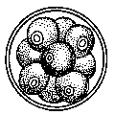
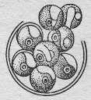
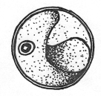
В жизненном цикле в настоящий момент половой процесс не установлен, и, как следствие, нет смены ядерных фаз. Размножается хлорелла автоспорами (неподвижные безжгутиковые споры общим планом строения похожие на взрослую особь). После разрыва или ослизнения оболочки материнской клетки автоспоры освобождаются и каждая из них вырастает во взрослую особь. Известны покоящиеся стадии – акинеты.
ядро
хроматофор
пиреноид
клеточная оболочка
взрослая клетка
образование автоспор
выход автоспор
бесполое
размножение
Рис.15 – Схема жизненного цикла представителей рода хлорелла (Chlorella)

Порядок улотриксовые (Ulothrichales) в подавляющем большинстве представлен индивидами нитчатой, разнонитчатой и пластинчатой структуры. Одноклеточные формы обычно образуют временные короткие нити из небольшого числа клеток или плотные скопления.
У форм, живущих в свободном состоянии, морфологически уловимое различие между верхушкой и основанием нити отсутствует. У прикрепленных организмов базальная и апикальная клетки отличаются от остальных клеток таллома. Апикальная клетка полушаровидная или заостренная, реже – изогнутая. Базальная – обычно имеет форму вытянутого конуса, суженой частью обращенного к субстрату. Пластинчатые (в данном случае – псевдопаренхиматозные; необходимо отметить, что у других таксонов пластинчатая структура тела м.б. образована также разнонитчатым и паренхиматозным типом таллома) талломы улотриксовых обычно листовидные или лентовидные, одно- или двуслойные. Может наблюдаться образование между слоями таллома полости, тогда формируется пузыревидное вегетативное тело. Во всех случаях дифференциации вегетативных клеток в талломе не наблюдается.
Вегетативное размножение улотриксовых осуществляется путем фрагментации тела водорослей на многоклеточные участки или отдельными клетками с утолщенной оболочкой и большим количеством запасных питательных веществ – акинетами размножения. Собственно бесполое размножение осуществляется чаще четырех- или двужгутиковыми зооспорами. Половое размножение чаще изогамное, реже гетеро- и оогамое. Споры и гаметы способны образовываться в любой вегетативной клетке, за исключением базальной.
Род улотрикс (Ulothrix) представлен нитчатыми, неразветвленными, прикрепленными формами. Клетки цилиндрические или боченковидные с толстыми целлюлозными оболочками. Отличительной чертой рода является строение хроматофора: он постенный, в виде широкой пластинки-пояска, с загибающимися, но не смыкающимися краями. В хроматофоре – несколько пиреноидов.
Жизненный цикл. При бесполом размножении во всех зеленых клетках может образовываться две и более четырехжгутиковых зооспоры. Обычно этот процесс начинается в апикальной клетке и продвигается к основанию нити. Зооспоры выходят из материнской клетки в слизистой обертке («рубашке»), которая вскоре расплывается. После периода движения зооспора останавливается, теряет один за другим жгутики, прикрепляется боковой поверхностью к субстрату и прорастает в нить. При половом размножении в вегетативных клетках возникают двужгутиковые гаметы (до 64 – в каждой клетке). Половой процесс изогамный. У улотрикса опоясанного (Ulothrix zonata) наблюдается гетероталлизм, т.е. копулируют гаметы из разных нитей, отличающихся в половом отношении («+» или «–»). В результате копуляции образуется сначала подвижная четырехжгутиковая планозигота, которая после некоторого периода движения прикрепляется к субстрату и округляется. Зигота редукционно делится на 4-16 зооспор или апланоспор. В данном случае – редукция зиготическая, проходящая, однако, с образованием спор (рис.16).
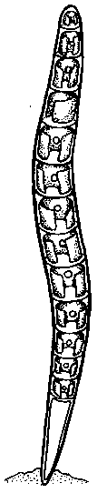
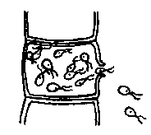
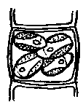
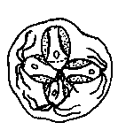


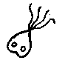
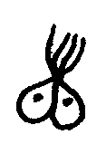
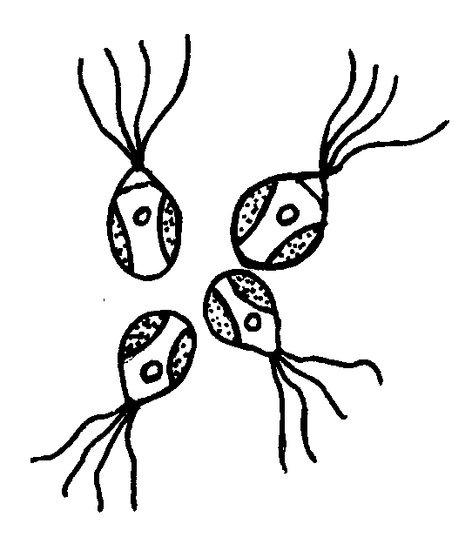
Зигота способна вырабатывать плотную оболочку и слизистую ножку, поэтому часто рассматривается как одноклеточный спорофит. Таким образом, у улорикса опоясанного наблюдается гетероморфная смена нитчатого, гаплоидного, многоклеточного гаметофита (способного, однако, образовывать и споры) и одноклеточного диплоидного спорофита.
бесполое
размножение
половое
размножение
образование и выход
гамет
образование зооспор
зооспоры
слизистая обертка («рубашка»)
свободные зооспоры
изогаметы
копуляция
споры
вегетативные клетки
хроматофор
ядро
базальная клетка
прорастание зиготы
планозигота

зигота

апикальная клетка
М!
n
n
n
n
2n
—
+
Рис.16 – Схема строения таллома и жизненного цикла улотрикса
опоясанного (Ulothrix zonata)
Для некоторых морских видов характерна изоморфная смена поколений. Зигота прорастает в диплоидную нить, а редукция числа хромосом происходит при образовании зооспор.
Род ульва (Ulva) характеризуется двуслойным пластинчатым талломом. Оба слоя клеток остаются плотно сомкнутыми. Таллом достигает достаточно крупных размеров (до 25 см), имеет гофрированные края и прикрепляется к субстрату суженным в короткий черешок основанием. Клетки таллома одноядерные с постенным хроматофором, недифференцированные. Среди вегетативных клеток основания таллома иногда наблюдаются более крупные клетки с ризоидными отростками.
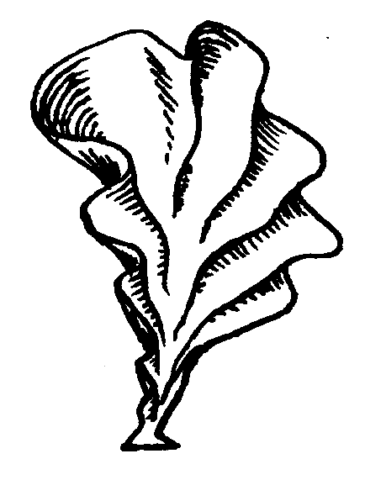
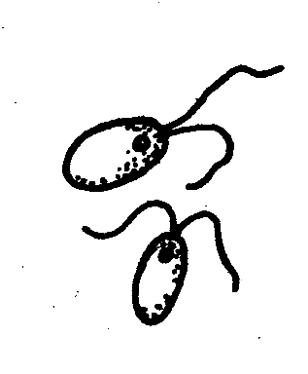
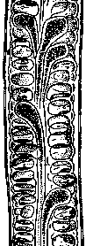
Жизненный цикл. У ульвы наблюдается изоморфная смена поколений (рис.17). Гаметофит и спорофит отличаются только цитологически. Спорофит размножается зооспорами, которые формируются редукционно в любой вегетативной клетке таллома (спорическая редукция). Зооспоры дают гаплоидную генерацию, которая образует гаметы. Половой процесс изогамный. Копуляция, как и у улотрикса, происходит лишь при встрече гамет разного знака. Зигота прорастает в диплоидный спорофит без периода покоя. На начальных стадиях развития ульвы формируется однорядная нить, которая преобразуется в пластинку через трубчатую стадию.
зигота
зооспоры
+
–
n
гаметофит
изогаметы
спорофит
поперечный разрез слоевища в ризоидной части
n
2n
М!
вегетативные клетки
вегетативные
клетки, с ризоидными отростками
гаметофит
n
Рис.17– Схема строения таллома и жизненного цикла ульвы (Ulva)
Порядок кладофоровые (Cladophorales) не имеет однозначного систематического положения и в ряде пособий рассматривается в составе класса сифональные (Siphonophyceae). Порядок объединяет водоросли, у которых слоевище представляет собой разветвленные нити кустистой или шаровидной формы. Клетки вытянутые, цилиндрические с толстой, слоистой, не ослизняющейся оболочкой. Цитоплазма постенная, с многочисленными ядрами и сетчатым хроматофором со многими пиреноидами.
Жизненный цикл. Вегетативное размножение осуществляется участками таллома или акинетами, бесполое – зооспорами, которые образуются в зооспорангиях, по форме не отличимых от вегетативных клеток, но более темно окрашенных (рис. 18). Зооспоры двух- или четырехжгутиковые, выходят через боковое отверстие в стенке спорангия. Половой процесс изогамный, гаметы двужгутиковые, мельче зооспор. У пресноводной кладофоры скученной (Cladophora glomerata) образованию гамет предшествует редукционное деление. Зигота прорастает в диплоидный таллом. Таким образом, изучаемый вид – диплобионт с гаметической редукцией.
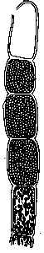
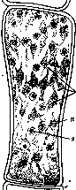
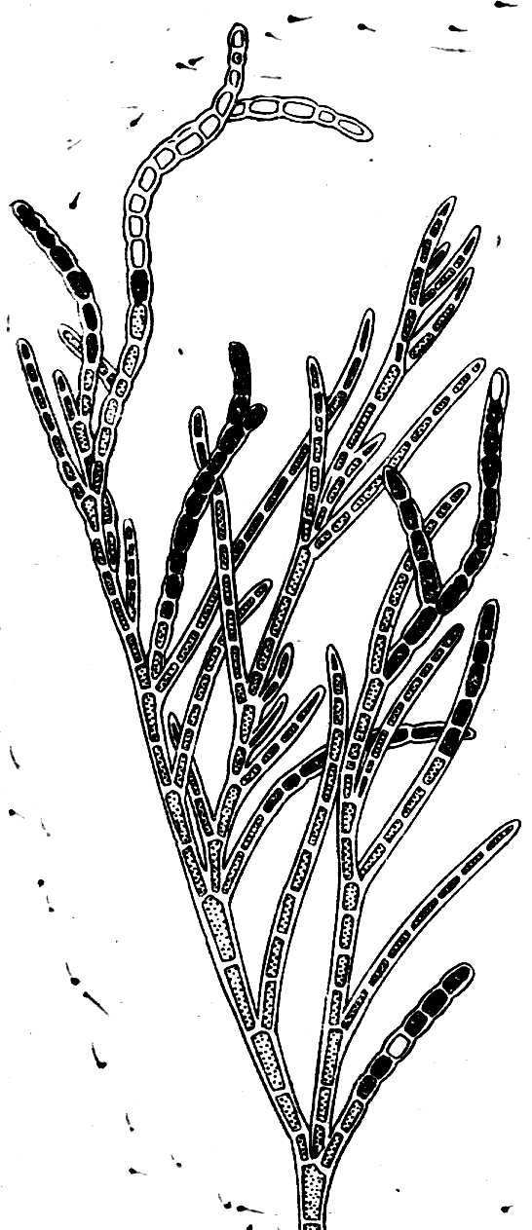
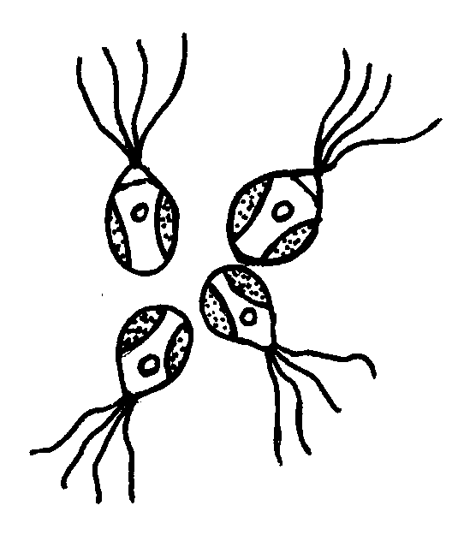
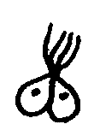
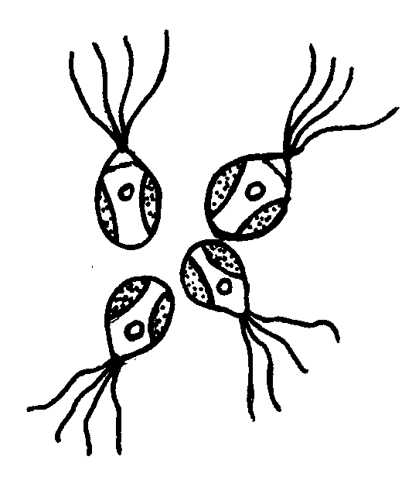
хроматофор
пиреноиды
ядра
вегетативная клетка
зооспоры
+
–
бесполое
размножение
половое
размножение
гаметангии
зигота
копуляция
изогаметы
2n
2n
n
М!
М!
2n
Рис.18 – Строение таллома и схема жизненного цикла кладофоры
скученной (Cladophora glomerata)
зооспорангии
У ряда морских видов установлена изоморфная смена генераций и, в отличие от кладофоры скученной, у них образование зооспор и гамет всегда происходит на разных растениях: гаметы – на гаплоидных гаметофитах, зооспоры – редукционно, на диплоидных спорофитах.
Класс сифоновые (Siphonophyceae) – это водоросли, у которых таллом имеет сифональную структуру. Не смотря на крупные размеры, сложное строение и причудливую форму вегетативное тело представляет собой одну гигантскую клетку со множеством ядер, но рассматривать их как одноклеточные организмы было бы неправильно. Слоевище представляет собой комплекс не вполне разделившихся клеток. У части видов таллом разделен полными или неполными перегородками на многоядерные участки сходного строения – сегменты или агрегаты (сифонокладальный таллом).
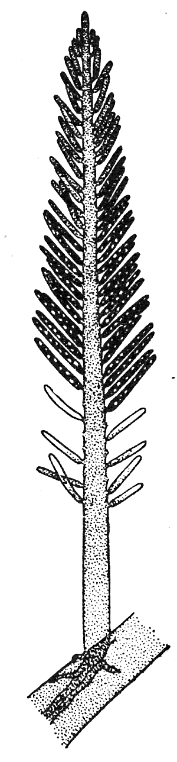
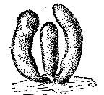
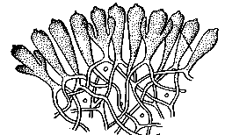
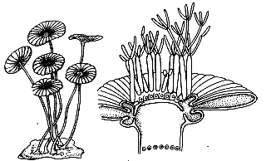
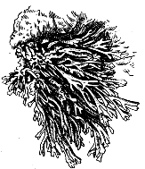
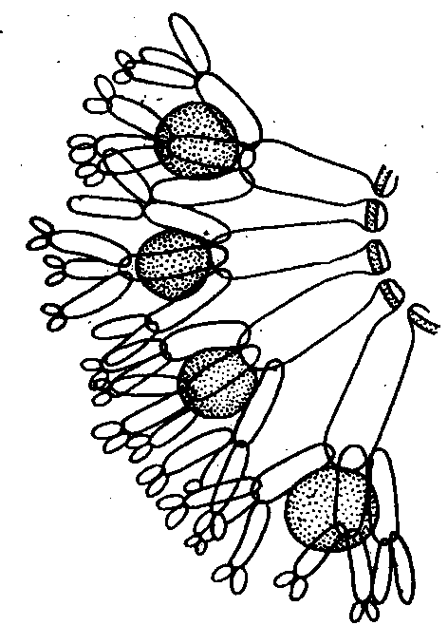
Современные морские сифоновые – обычно макроскопические, некоторые до 0,5 м и более (рис.19), отличаются не только большим разнообразием внешнего облика, но и очень сложным расчленением тела на стебле-, листо- и корневищеподобные части. Пресноводные сифоновые водоросли обычно различимы невооруженным глазом и имеют вид слабоветвящихся нитей или шаровидных клеток.
Ацетабулярия
(acetbularia)
общий вид таллома
общий вид
плодущая мутовка
гаметангиев – «шляпка»
стерильные нити
гаметангии
Дазикладус
(Dasicladus)
Кодиум (Codium)
общий вид
поперечный срез шнура
гаметангии
Бриопсис
(Bryopsis)
часть
поперечного
среза через
слоевище
гаметангии
ассимиляторы (кортикальные пузыри)
Рис.19 – Некоторые представители класса сифоновые (Siphonophycaeae)
Вегетативное размножение сифоновых зеленых водорослей происходит путем фрагментации таллома, выводковых почек – пропагул, возникающих на верхушке ветвей, иногда акинетами. Кроме того, участки протопласта, вытекшие из таллома при его повреждении (например, у бриопсиса), округляются, формируют оболочку и развиваются в новое растение. Бесполое размножение обнаружено только у видов со сменой поколений и осуществляется шаровидными зооспорами с несколькими ядрами, хроматофорами и венцом жгутиков.
Наиболее часто наблюдаемое половое размножение – анизогамия. Двужгутиковые гаметы образуются в необособленных частях таллома, такой способ размножения называют голокарпией (каулерпа), или в специализированных гаметангиях (бриопсис, кодиум). Сифоновым водорослям свойственна изоморфная или гетероморфная смена поколений, имеются виды, которые являются диплобионтами.
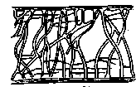
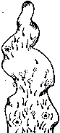
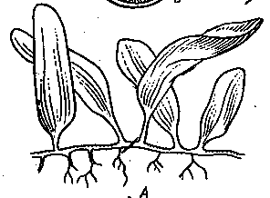
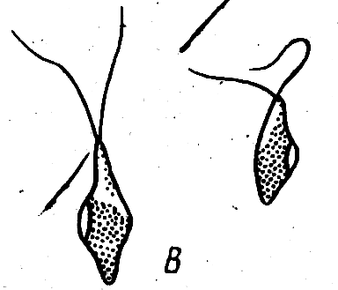
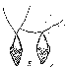
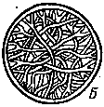
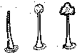
Род каулерпа (Caulerpa) объединяет виды, у которых слоевище расчленяется на стелющиеся трубковидные ризомы с ризоидами (имеют вид цилиндрических сифонов) и вертикально расположенных ассимиляторов («листы»). В талломе развивается своеобразный внутренний скелет в виде радиальных, перпендикулярных тяжей (целлюлозные балки), которые связаны со стенкой или свободны, одеты цитоплазмой (рис.20). Окончательно их функция не выяснена, но, по-видимому, они играют роль в повышении механической прочности таллома и заметно увеличивают поверхность, выстланную цитоплазмой. Вертикальные ассимиляторы могут быт разнообразной формы и расчленения (цилиндрические, расположенные мутовкам; двухрядно размещенные на вертикальной оси).
ризом
(«корневище»)
ассимилятор («лист»)
зигота
анизогамия
папиллы (сосочки)
микрогаметы
макрогаметы
поперечный разрез корневища
продольный разрез корневища
гамета
целлюлозные балки
Половое
размножение
Рис.20 – Строение таллома и схема
жизненного цикла каулерпы прорастающей
(Caulerpa prolifera)
плодущий участок «листа»
2n
2n
n
n
М!
У каулерпы прорастающей ассимиляторы листовидные, уплощенные, иногда со вторичными ассимиляторами. Широко распространено вегетативное размножение, когда при отмирании горизонтального «корневища» отдельные участки с вертикальными «листьями» становятся самостоятельными растениями. Бесполое размножение не обнаружено, половое – гетерогамное (анизогамное), имеющее ряд особенностей. У каулерпы нет гаметангиев, гаметы формируются в плодущих участках ассимиляторов, которые приобретают темно-зеленую окраску и сетчатое строение, затем делится с образованием одноядерных гамет. Участок, где образуются гаметы, не отделяется от остального таллома (голокарпия). Для выхода гамет из таллома служат длинные выросты – папиллы (сосочки). Гаметы освобождаются через разрыв оболочки не верхушке папиллы. Редукционное деление происходит при образовании гамет, а образовавшаяся в результате их слияния зигота вскоре прорастает в новую особь. Таким образом, в цикле развития каулерпы доминирует диплоидная ядерная фаза, гаплоидные лишь гаметы (диплобионт, редукция гаметическая).
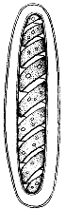
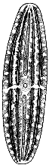
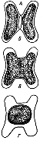
Класс конъюгаты (Conjugatophyceae) является одной из самых больших групп среди зеленых водорослей, представленной в основном пресноводными организмами. Большинство конъюгат одноклеточные (Mesotaeniales (рис.21), Desmidiales), симметрично построенные индивиды, зеленого или изумрудного цвета. Форма клеток очень разнообразна. У многих видов клетки перешнурованы посередине (рис.22) и состоят из двух одинаковых полуклеток (Desmidiales). Многие формы конъюгат образуют типичные нити, некоторые рыхлые колонии (Desmidiales, Gonatozygotales, Zygnematales).
Рис.21 – Представители порядка
мезотениевые (Mesotaeniales)
Спиротения (Spirotaenia)
Нетриум (Netrium)
стадии
конъюгации
Самая яркая отличительная черта конъюгат, позволяющая объединить их в особый класс – полное отсутствие подвижных жгутиковых стадий размножения (зооспор и подвижных гамет) и наличие своеобразного полового процесса – конъюгации.
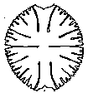
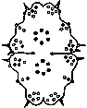
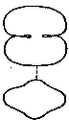
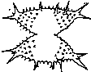
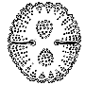
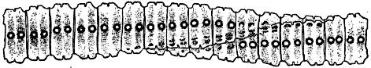
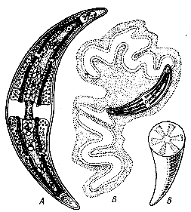
Оболочки клеток целлюлозные, ослизняющиеся. Клетки одноядерные, содержат крупные осевые или постенные хроматофоры пластинчатой, лентовидной, звездчатой, спиралевидной формы. Пиреноиды хорошо выражены, множественные.
Микрастериас (Micrasterias)
Космариум (Cosmarium)
Эуаструм (Euasrtrum)
вид
сбоку
вид
сверху
Стаураструм
(Staurastrum)
Десмидиум (Desmidium), вегетативная нить
Рис.22 – Представители порядка десмидиевые (Desmidiales)
вид спереди
полуклетка
синус
перешеек
полуклетка
вегетативная клетка
поперечный разрез клетки
хроматофор
хроматофор
пиреноиды
полуклетка
вакуоль
слизь, выделяемая клеткой
движение клетки
полуклетка
ядро
Клостериум (Closterium)
перешеек
Размножаются коньгаты половым и вегетативным путем.
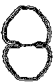
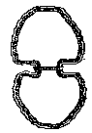
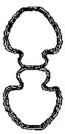
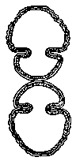
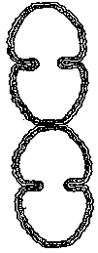
Вегетативное размножение осуществляется за счет деления клеток, распада нитей (на участки и даже клетки, способные регенерировать целую нить), изредка образующихся партеноспор, акинет, служащих также и для переживания неблагоприятных условий. Деление клеток отличается по таксонам, наиболее своеобразно у десмидиевых. При делении их клетки ядро, расположенное в перешейке, делится и расходится к центрам полуклеток. Затем область перешейка делится поперечной перегородкой и вытягивается, старые полуклетки отделяются друг от друга (рис.23). Перешеек раздувается и образовавшиеся полуклетки (временно соединенные своими вершинами) быстро растут и достигают нормального размера. Когда молодые полуклетки созревают, их оболочки разъединяются. Образовавшиеся особи, соответсвенно, содержат более старую и более молодую полуклетки.
более старая полуклетка
более молодая полуклетка
более старая полуклетка
более молодая полуклетка
перегородка между клетками
перешеек
Рис.23 – Схема деления десмидиевых водорослей
Конъюгация представляет собой слияние протопластов вегетативных клеток. Если скорость их перетекания одинакова, а слияние происходит в копуляционном канале, то половой процесс условно называют изогамным (физиологическая изогамия). При полном перетекании одного протопласта в воспринимающую клетку более подвижный протопласт называют мужским, а воспринимающую клетку – женской. В этом случае половой процесс носит название физиологической гетерогамии. После периода покоя и редукционного деления зигота прорастает 1-4 проростками.
В классе выделяют 4 порядка (мезотениевые – Mesotaeniales, гонатозиговые – Gonatozygotales, зигнемовые – Zygnematales, десмидиевые – Desmidiales), в основу систематики положены особенности строения клеток и количество жизнеспособных проростков.
Порядок зигнемовые (Zygnematales) характеризуется в основном нитчатыми талломами. Нити неветвящиеся, свободноплавающие, как правило, состоящие из одного ряда цилиндрических клеток, одетых цельной оболочкой без пор и слизистым чехлом. Центр клетки занят крупной вакуолью, цитоплазма – постенная.
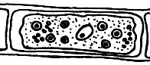
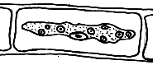
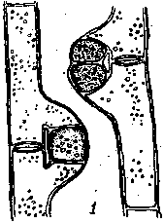
Вегетативное размножение осуществляется благодаря разрыву нитей или в результате отмирания промежуточных клеток. Половой процесс – конъюгация, но благодаря нитчатому строению имеет некоторые внешние особенности. Чаще наблюдается лестничная конъюгация, когда нити располагаются параллельно друг другу и склеиваются слизью, после чего противолежащие клетки образуют навстречу друг другу выросты, постепенно раздвигающие нити (так возникает фигура в виде лестницы). Стенки на соприкасающихся концах отростков растворяются, и образуется коньгационный канал, через который более подвижный протопласт перетекает в воспринимающую клетку. Сокращение протопласта и отставание его от клеточной стенки обусловлено диффузией жидкости из центральной вакуоли в возникающие сократительные вакуоли, которые впрыскивают ее в полость между плазмолеммой и стенкой клетки. Помимо лестничной у этих же видов наблюдается и боковая конъюгация (рис.24), когда коньгационные отростки образуются между соседними клетками одной нити.
Рис. 24 – Мужоция (Mougeotia)
ориентация хроматофора при освещении
ориентация хроматофора при затенении
боковая конъюгация
ядро
хроматофор
пиреноиды
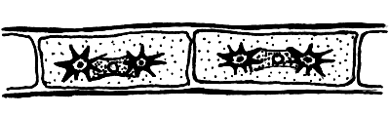
Наиболее характерными представителями порядка являются различные виды родов мужоция (Mougeotia) зигнема (Zygnema) и спирогира (Spirogira). Представители рода мужоция (Mougeotia) встречаются чаще в стоячих водоемах, иногда затягивая их поверхность желто-зеленой тиной и характеризуются наличием пластинчатого осевого хроматофора с несколькими пиреноидами (рис. 24). Хроматофор обращен широкой стороной к свету, но при чрезмерном освещении может повернуться на 90º и стать к свету ребром. Такой поворот занимает около 30 мин. Ядро прилегает к одной из сторон хроматофора. Два осевых звездчатых хроматофора, каждый с крупным центральным пиреноидом, наблюдается у представителей рода зигнема (Zygnema) (рис.25). Ядро расположено в цитоплазматическом мостике, соединяющем хроматофоры.
Рис.25 – Зигнема (Zygnema)
ядро
хроматофоры
пиреноиды
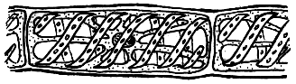
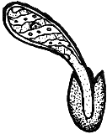
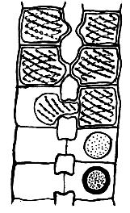
Хроматофоры наиболее распространенного рода спирогира (Spirogira) в виде одной или нескольких лент расположены в постенной цитоплазме и опоясывают клетку по спирали (рис. 26). Спирогира обитает в стоячих и медленно текущих водоемах, нередко образует большие массы тины ярко-зеленого цвета.
оболочка
пристенная цитоплазма
ядро
хроматофор
пиреноиды
вакуоли
Половое
размножение
лестничная конъюгация
цитоплазматический мостик
зигота
прорастание зиготы
2n
n
М!
n
n
Рис.26 – Схема жизненного цикла и строения таллома представителей рода спирогира (Spirogira)
Края хроматофоров городчатые или рассеченные, у многих видов посередине проходит гребень, вдающийся в направлении центра клетки. По средней линии хроматофора располагаются пиреноиды, окруженные крахмальными зернами. Одно ядро, окруженное слоем цитоплазмы, расположено в центре клетки, в середине вакуоли и подвешено на цитоплазматических тяжах, отходящих от постенной цитоплазмы.
В жизненном цикле зигнемовых, как и всех конъюгат, преобладает гаплоидная ядерная фаза. Половой процесс – конъюгация (чаще лестничная). Образовавшаяся в результате слияния протопластов зигота округляется, выделяет толстую трехслойную оболочку и переходит в состояние покоя. В молодой зиготе еще можно различить хроматофоры, при этом в случае физиологической гетерогамии мужские хроматофоры разрушаются, а остаются только женские. Ядра сливаются незадолго до прорастания зиготы. При прорастании зиготы происходит редукционное деление, но из четырех гаплоидных ядер остается жизнеспособным только одно, оно и развивается в проросток.
Отдел харовые водоросли (Charophyta) представлен одним порядком Charales. Это своеобразная высокоорганизованная группа макроскопических пресноводных водорослей, достигающих 20 – 30 см (иногда 1-2 м) и по внешнему виду похожих на высшие растения – хвощи. Клетки лучиц (второе название харовых водорослей) покрыты плотной, толстой оболочкой. Внутренний слой целлюлозный, наружний состоит из каллозы и пропитан известью. В постенной цитоплазме находятся многочисленные мелкие дисковидные хроматофоры, лишенные пиреноидов. В удлиненных клетках коры хроматофоры располагаются заметными рядами. Набор пигментов сходен с таковым зеленых водорослей (хлорофиллы а и b и почти полностью те же каротиноиды). В качестве запасного питательного вещества вырабатывается крахмал. Клетки, способные к делению, одноядерные, не способные делиться клетки междоузлиев – во взрослом состоянии многоядерные, содержат крупные ядра лопастной формы, размножающиеся амитотически.
Таллом харовых водорослей (псевдопаренхиматозного типа) имеет мутовчатое строение и состоит из неограниченно нарастающих осей («стебли») и боковых ветвей ограниченного роста («листья»). И «стебли» и «листья» состоят из узлов и междоузлий. Узел состоит из центральных и нескольких периферических клеток, из которых образуются боковые побеги. Междоузлие образовано одной гигантской многоядерной клеткой, часто покрытой «корой» из нескольких клеток, которые в виде полосок растут из верхнего и нижнего узлов и соединяются посередине междоузлия. Нарастание таллома в длину обусловлено деятельностью верхушечной клетки. Она попеременно откладывает при делении двояковыпуклые и двояковогнутые клетки. Двояковыпуклая клетка преобразуются в центральную многоядерную клетку междоузлия, а двояковогнутая претерпевает ряд продольных делений и образует все структуры узла, боковые побеги и клетки коры. Таллом прикрепляется посредством многоклеточных разветвленных ризоидов, возникающих из периферических клеток нижнего узла главной оси.
Наиболее характерными представителями являются виды из рода хара (Chara) (рис.27).
Жизненный цикл. Бесполого размножения у харовых не отмечено. Вегетативное осуществляется с помощью ризоидных клубеньков и нарастания горизонтальных побегов. Половой процесс исключительно оогамный.
Антеридии и оогонии формируются на вторичных боковых побегах ограниченного роста, вырастающих из верхних узлов «листьев». Оогоний направлен вверх, содержит одну яйцеклетку, окруженную корой их пяти защитных спирально завитых клеток, которые на ранних стадиях формирования отчленяют на верхушках клетки коронки. Клетки коронки при созревании яйцеклетки слегка разъединяются и образуют щель для проникновения сперматозоида. Антеридий состоит из 8 щитков, плотно соединенных зазубренными краями и выпуклой стороной обращенные кнаружи. С внутренней стороны на щитке в центре крепится рукоятка с первичной головкой, на которой расположены шесть вторичных головок. На каждой из них развивается сперматогенные нити, обычно раздвоенные у основания и плотным клубком заполняющие полость антеридия. Нити состоят из дисковидных клеток (до 300), в которых образуется по одному спирально изогнутому сперматозоиду. Сперматозоиды высвобождаются при расхождении щитков антеридиальной стенки и ослизнении стенок клеток сперматогенных нитей.
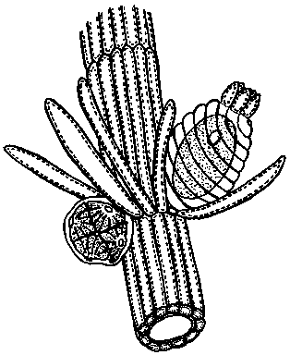
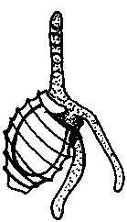
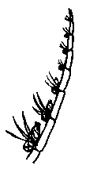
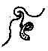
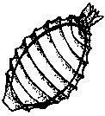
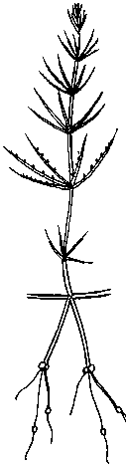
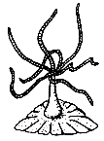
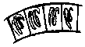
После оплодотворения яйцеклетка выделяет целлюлозную оболочку, а внутренние стенки защитных клеток опробковевают, в них также может откладываться кремнезем, а в полости этих же клеток – обычно еще и известь. Образовавшаяся таким образом ооспора проходит период покоя.
узел
междоузлие
середина
междоузлия
защитные клетки оогония
коронка
оогония
яйцеклетка
клетки коры
центральная клетка
сперматозоид
Половое
размножение
ооспора
проросток таллома
ризоид
2n
М!
n
n
n
«стебель»
боковые ветви ограниченного роста - «листья»
вегетативное
размножение
горизонтальные участки таллома
ризоидные клубеньки
прорастание ооспоры
внешний вид таллома хары
антеридий
рукоятка
щиток
участок
сперматогенной
нити
антеридиальный щиток:
оогоний
Рис.27 – Схема жизненного цикла представителей рода хара (Chara)

сперматогенная нить
сперматозоид
При прорастании ооспоры ее ядро претерпевает редукционное деление, из четырех ядер только одно отделяется в верхней клетке (три других оказываются в нижней клетке, богатой запасными веществами, а затем дегенерируют). Верхняя клетка прорывает стенку ооспоры и образует первый ризоид и предросток, на котором развивается затем нормальный побег.
Наиболее распространенными лучицами в Беларуси являются представители семейств харовые (Characeae) и нителловые (Nitellaceae). Семейство нителловые отличается отсутствием коры и некоторых других структур, а также коронкой оогония, состоящей из 10 клеток.
Распространены харовые водоросли в прудах озерах и тихих заводях рек, в местах с илистым или песчаным дном на глубине до 5 метров, предпочитая водоемы с чистой жесткой водой, насыщенной растворимыми солями кальция.

